Anexo 1 de la Resolución Miscelánea Fiscal para 2017, publicada el 23 de diciembre de 2016

(DOF del 27 de diciembre de 2016)

Al margen un sello con el Escudo Nacional, que dice: Estados Unidos Mexicanos.- Secretaría de Hacienda y Crédito Público.- Servicio de Administración Tributaria.
Anexo 1 de la Resolución Miscelánea Fiscal para 2017
Contenido
A. Formas oficiales aprobadas.
1. Código
2. Ley del ISR
3. Ley del IEPS
4. Ley Federal del ISAN
5. Ley del IVA
6. Ley del ISTUV
7. Ley del IDE
8. Petróleos Mexicanos y sus Organismos y Subsidiarios
9. Ley de Ingresos sobre Hidrocarburos
B. Formatos, cuestionarios, instructivos y catálogos aprobados.
1. Cédula de Identificación Fiscal.
1.1. Cédula de Identificación Fiscal.
2. Constancia de Registro en el RFC.
3. Logotipo Fiscal (máquinas registradoras de comprobación fiscal).
4. Catálogo de claves de instituciones de crédito para efecto de que sean señaladas en lassolicitudes de devolución, y en su caso, en las declaraciones respectivas por parte de laspersonas físicas.
5. Instructivo para la presentación de información en medios magnéticos.
6. Catálogo de claves de derechos.
7. Catálogo de claves de productos.
8. Catálogo de claves de aprovechamientos.
9. Modelo de escrito de "Carta de conformidad de los Sorteos Fiscales".
10. Cédula de calificación de riesgo.
1. Declaraciones de pago.

A. Formas oficiales aprobadas.
1. Código

Número | Nombre de la forma oficial | Medio de presentación
Número | Nombre de la forma oficial | Impreso  (Número de  ejemplares a  presentar) | Electrónico
10-A | Reporte de lecturas de medidor. Art. 225 de la Ley  Federal de Derechos.  Esta forma es de libre impresión.
10-B | Reporte diario de extracción de materiales. Art. 236 de  la Ley Federal de Derechos.  Esta forma es de libre impresión.
32 | Solicitud de devolución. 21.6 x 27.9 cms./Carta.  Impresión negra en fondo blanco.  Esta forma es de libre impresión. | Duplicado
36 | Constancia de residencia para efectos fiscales.  21.6 x 27.9 cms./Carta. Impresión negra en fondo blanco.  Esta forma es de libre impresión. | Quintuplicado
39 | Aviso para presentar dictamen fiscal de enajenación  de acciones.

ón)

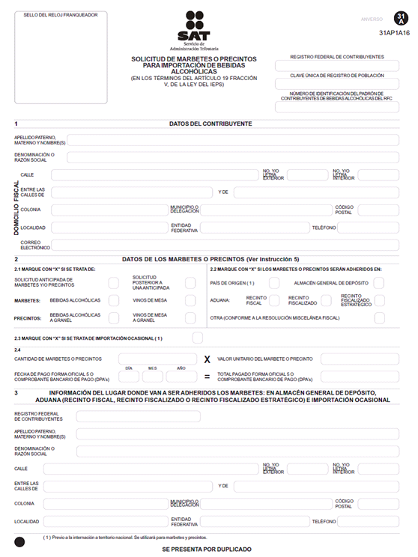

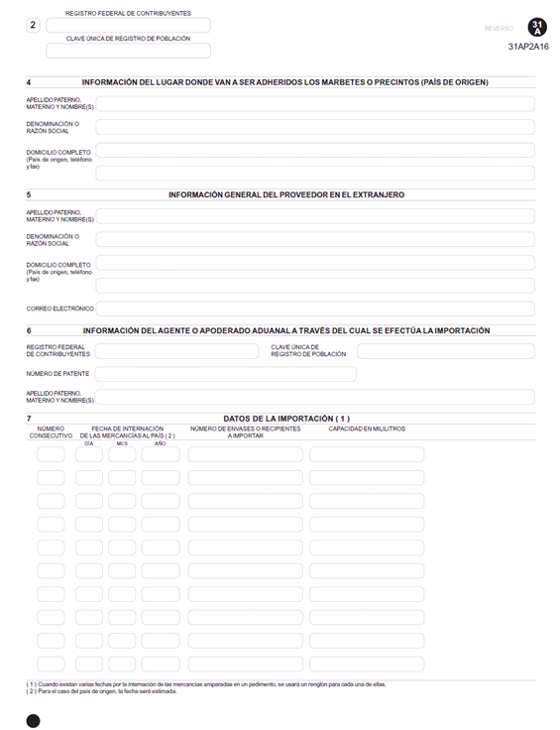

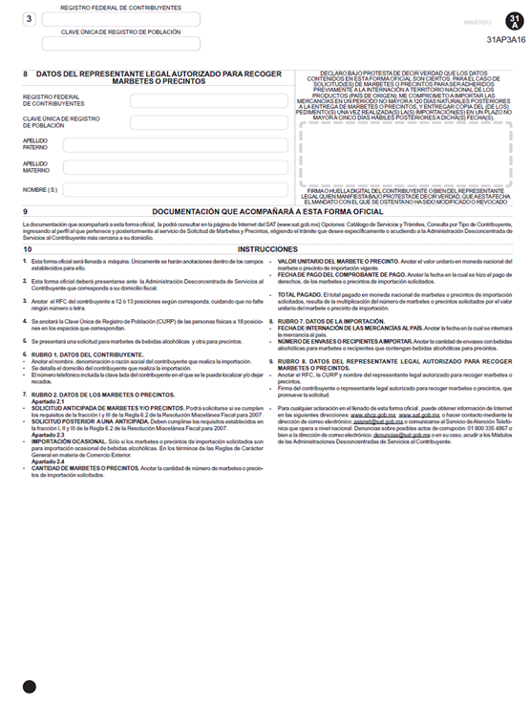

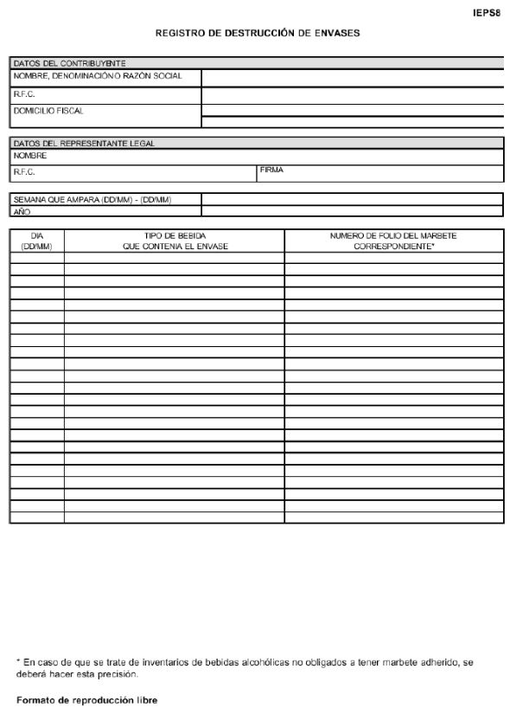

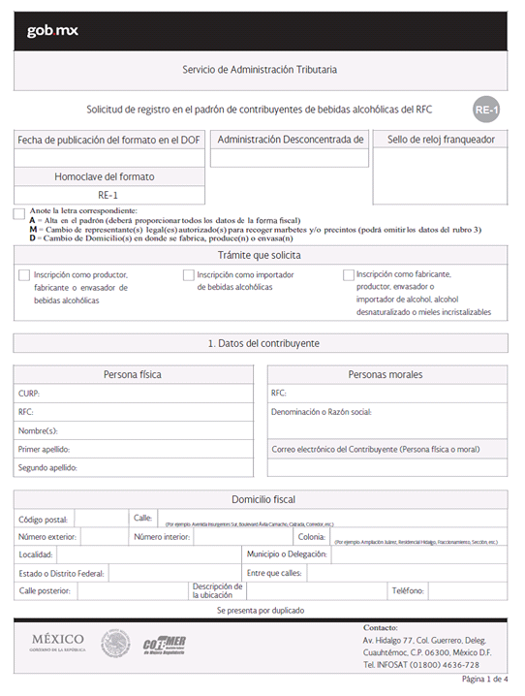

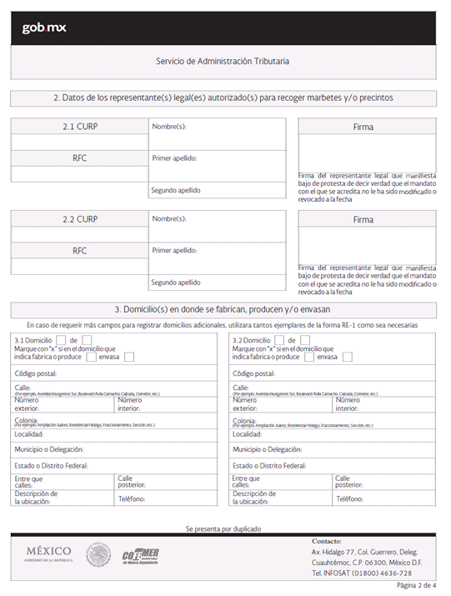

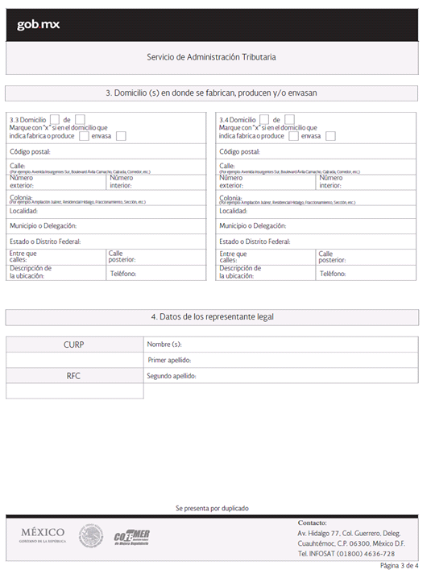

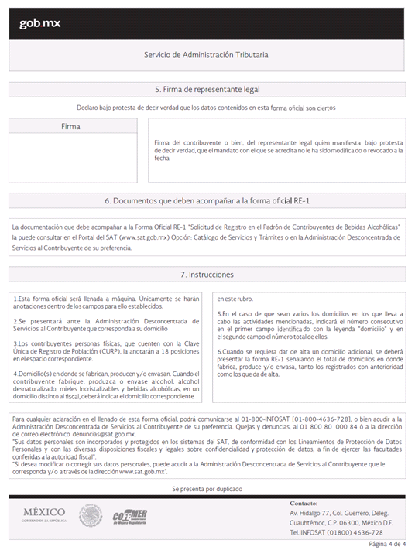

4. Ley Federal del ISAN

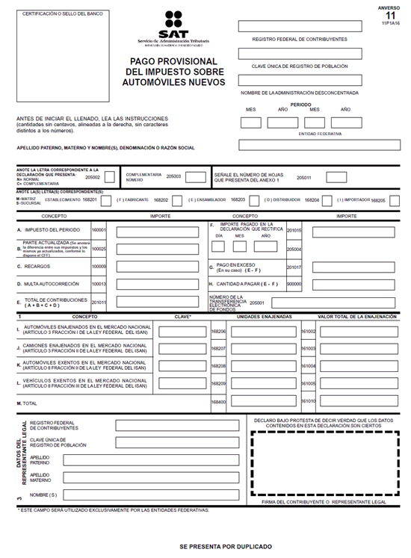

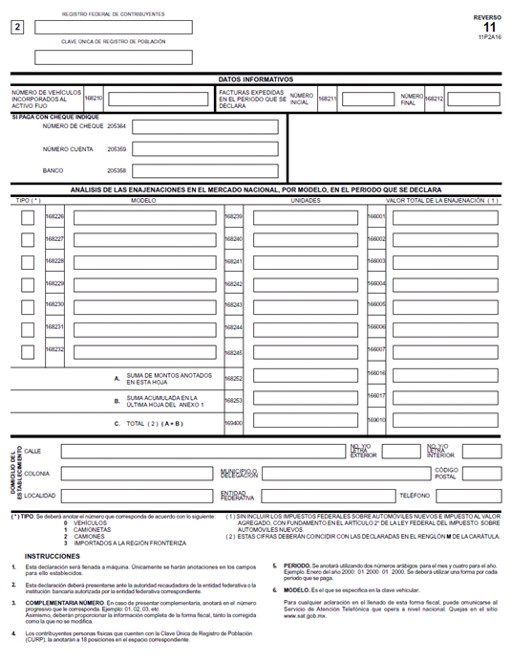

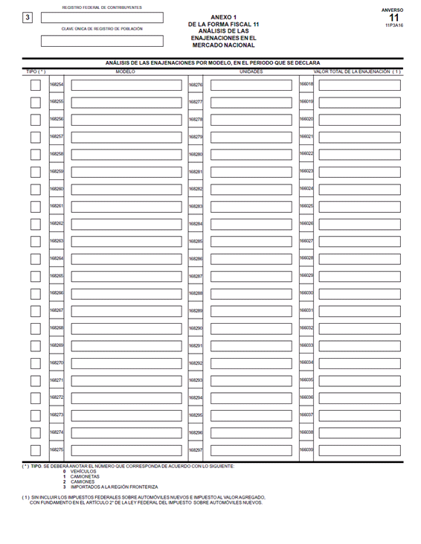

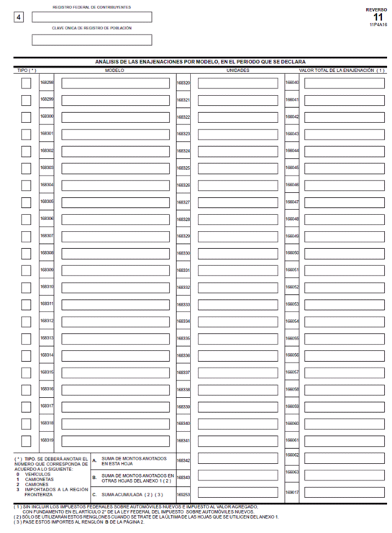

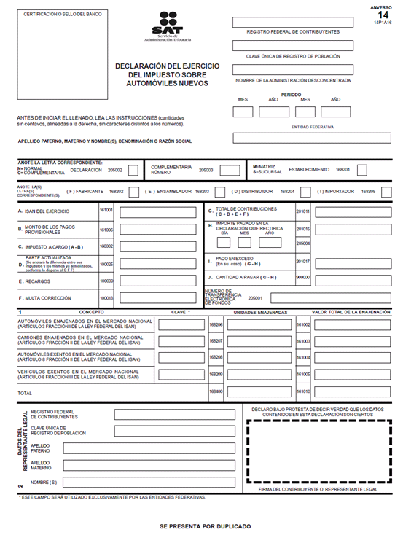

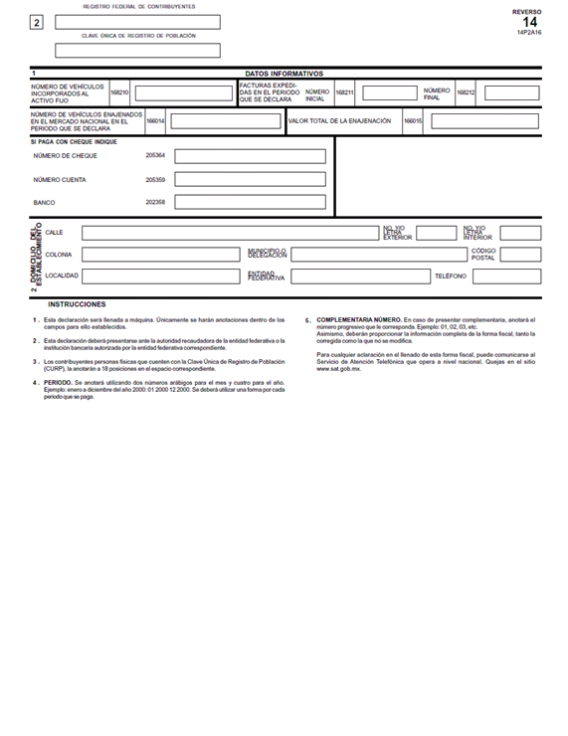

5. Ley del IVA

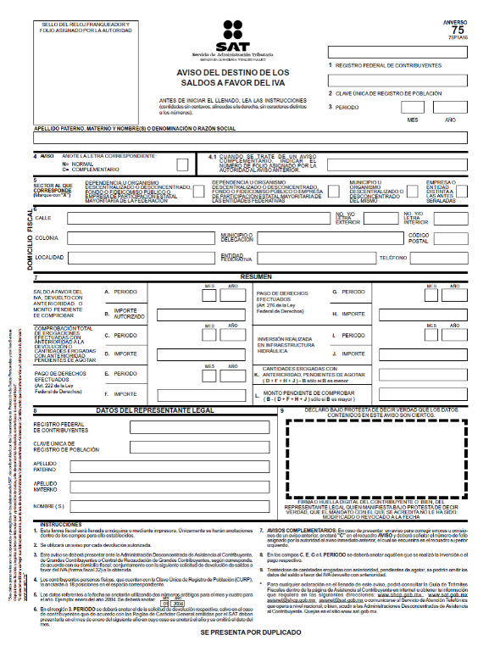



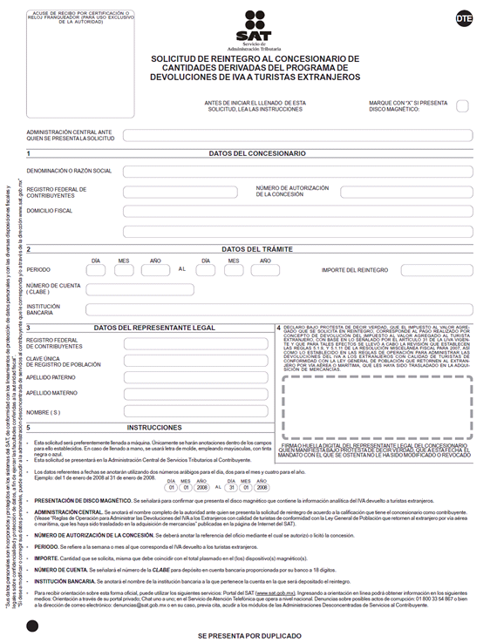

B. Formatos, cuestionarios, instructivos y catálogos aprobados.
1. Cédula de Identificación Fiscal.

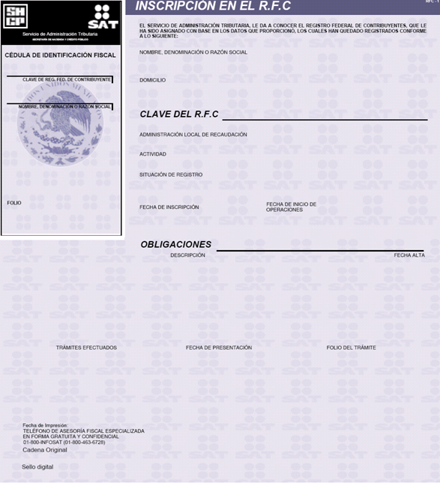

1.1. Cédula de Identificación Fiscal.

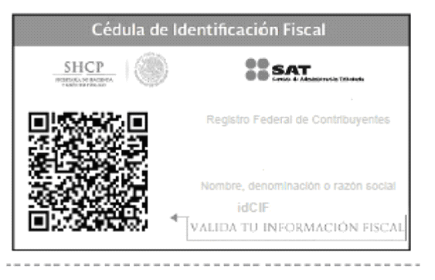

2. Constancia de Registro en el RFC.

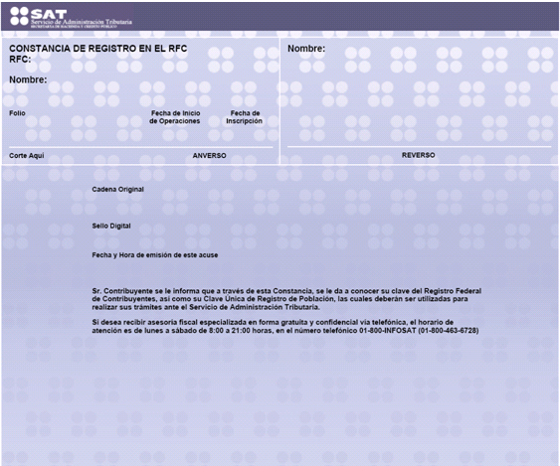

3. Logotipo Fiscal (máquinas registradoras de comprobación fiscal)

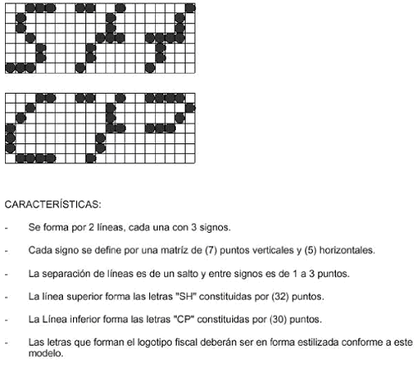

4. Catálogo de claves de instituciones de crédito para efecto de que sean señaladas en las solicitudes dedevolución, y en su caso, en las declaraciones respectivas por parte de las personas físicas.

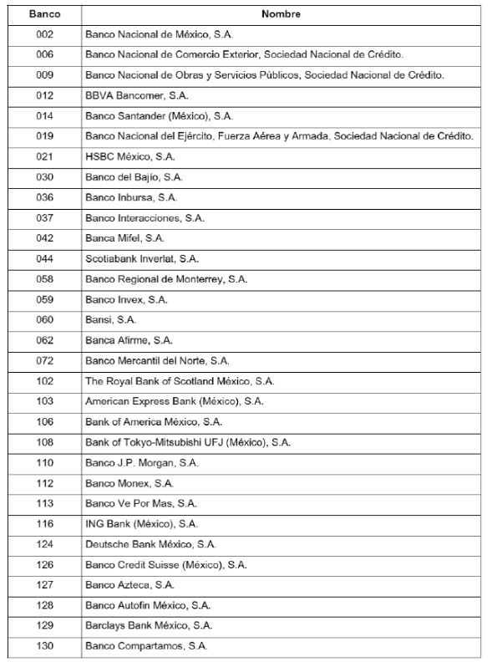

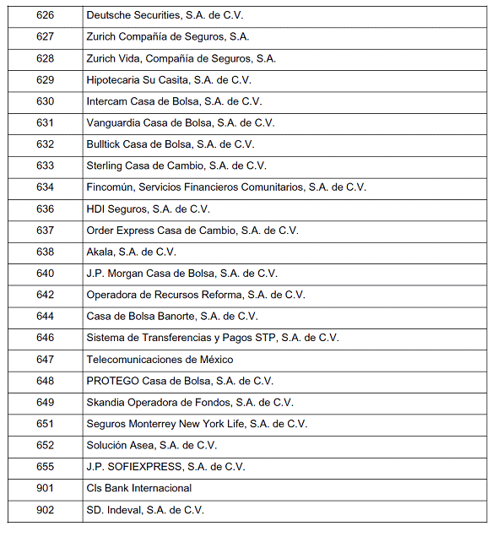

5. Instructivo para la presentación de información en medios magnéticos.

Características generales
Cuando en las disposiciones fiscales se hiciera referencia a declaraciones, avisos o cualquier información que deba presentarse mediante medios magnéticos, se estará a lo siguiente:
a) Información generada a través del Sistema de Declaraciones Informativas por Medios Magnéticos (D.I.M.M.)
Los contribuyentes que tienen la obligación de presentar mediante medios magnéticos la siguiente información:operaciones con clientes y proveedores, forma 42; precio de enajenación al consumidor de cada unidad vendida en territorio nacional, de conformidad con lo establecido en los artículos 86, fracción VIII; 101, fracción V, VI segundo párrafo y 133, fracción VII de la Ley del Impuesto sobre la Renta; y 17, primer párrafo de la Ley del Impuesto sobre Tenencia o Uso de Vehículos, respectivamente, deberán utilizar únicamente el Sistema de Declaraciones Informativas por Medios
Magnéticos (D.I.M.M.), observando lo siguiente:
· El sistema D.I.M.M., deberá ser utilizado por los contribuyentes que estén obligados de conformidad con las disposiciones fiscales respectivas, o por aquellos que opten por presentar su información en medios magnéticos.
· El sistema D.I.M.M., estará disponible en las Administraciones Desconcentradas de Servicios al Contribuyente, para lo cual deberán acudir al módulo de atención fiscal para obtener el programa relativo, y sus actualizaciones inherentes, presentando para ello once discos flexibles útiles de 3.5", de doble cara y alta densidad; así como en la dirección electrónica www.sat.gob.mx.
· Los contribuyentes que cuenten con un sistema propio para la obtención de la información, podrán transferirla al sistema D.I.M.M., a través de la opción de Carga Batch.
· El sistema D.I.M.M., genera el(los) disco(s) flexible(s), así como el escrito de presentación, mismos que el contribuyente deberá presentar en la Administración Desconcentrada de Servicios al Contribuyente que corresponda a su domicilio fiscal.
b) Información generada por los programas electrónicos proporcionados por el SAT, para su presentación en medios magnéticos.
· Los programas deberán ser utilizados por los contribuyentes que estén obligados de conformidad con las disposiciones fiscales respectivas, así como por aquellos que opten por presentar su información en medios magnéticos.
· Los programas estarán disponibles en la dirección electrónica del SAT www.sat.gob.mx o en las Administraciones Desconcentradas de Servicios al Contribuyente, para lo cual deberán acudir al módulo de atención fiscal para obtener el programa correspondiente.
· Los contribuyentes que cuenten con un sistema propio para la obtención de la información, podrán transferir dichos programas a través de la opción de Carga Batch.
· Los programas generarán el archivo correspondiente, el cual deberán presentar los contribuyentes en la Administración Desconcentrada de Servicios al Contribuyente, mediante el(los) dispositivo(s) magnético(s) siguiente(s): Disco flexible de 3.5" de doble cara y alta densidad, Disco Compacto (CD) o Cinta de Almacenamiento de Datos (DAT).
c) Información de libre presentación
La información que deba presentarse en medios magnéticos, en cuya presentación no se indiquen características específicas, deberá contenerse en discos flexibles de 3.5", de doble cara y alta densidad, procesados en Código Estándar Americano para Intercambio de Información (ASCII) y en sistema operativo DOS, versión 3.0 o posterior, con etiquetas externas que señalen cuando menos los siguientes datos:
· R.F.C. del contribuyente.
· Nombre, denominación o razón social.
· Declaraciones que incluye.
· Números de discos que presenta.
· Periodo que comprende la información.
· Fecha de entrega.
d) Información de presentación específica
Los contribuyentes obligados a presentar: información de la solicitud de devolución o el aviso de compensación de saldos a favor del impuesto al valor agregado establecida en reglas de carácter general; así como Información relativa a los créditos fiscales que las Autoridades Federales remitan al SAT para su cobro a través del Procedimiento Administrativo de Ejecución, estarán a lo siguiente:

(1) Información de la solicitud de devolución o el aviso de compensación de saldos a favor delimpuesto al valor agregado establecida en reglas de carácter general.

Características de los medios magnéticos:
- Los señalados en el inciso c), del numeral 6 de este instructivo.

- Deberá generarse sin encabezados.
El medio o medios magnéticos deberán venir identificados con una etiqueta externa, con la siguiente información:
Para devolución:
Leyenda: Solicitud de devolución de I.V.A.
R.F.C. y Núm. de disco _____________________ No. disco______
Nombre del contribuyente _____________________________________
Periodo de operaciones de _______________ a_______________
día mes año día mes año
Nombre(s) de archivo(s) _______________ _______________
Cantidad de registros _______________ _______________
Fecha de entrega _________________
día mes año
Para compensación:
Leyenda: Aviso de compensación de I.V.A.
R.F.C. y Núm. de disco _____________________ No. disco______
Nombre del contribuyente _____________________________________

